8 décembre 2019
2ème dimanche
de l'Avent —A
Église Saint-Léon IX

Entrée : Venez, Divin Messie!
Venez, Divin Messie,
Nous rendre espoir et nous sauver !
Vous êtes notre vie :
Venez, venez, venez !!

1 - Ô Fils de Dieu, ne tardez pas ;
Par votre Corps donnez la joie
À notre monde en désarroi.
Redites-nous encore
De quel amour vous nous aimez ;
Tant d'hommes vous ignorent !
Venez, venez, venez !

2 - À Bethléem, les cieux chantaient
Que le meilleur de vos bienfaits
C'était le don de votre Paix.
Le monde la dédaigne :
Partout les cœurs sont divisés !
Qu'arrive votre règne !
Venez, venez, venez !

1ère Lecture : Lecture du livre du prophète Isaïe (Is 11, 1-10)
« Il jugera les petits avec justice»

Psaume 144
En ces jours-là, fleurira la justice,grande paix jusqu’à la fin des temps.
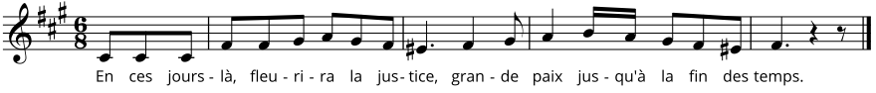

Dieu, donne au roi tes pouvoirs,
à ce fils de roi ta justice.
Qu’il gouverne ton peuple avec justice,
qu’il fasse droit aux malheureux !

En ces jours-là, fleurira la justice,
grande paix jusqu’à la fin des lunes !
Qu’il domine de la mer à la mer,
et du Fleuve jusqu’au bout de la terre !

Il délivrera le pauvre qui appelle
et le malheureux sans recours.
Il aura souci du faible et du pauvre,
du pauvre dont il sauve la vie.

Que son nom dure toujours ;
sous le soleil, que subsiste son nom !
En lui, que soient bénies toutes les familles de la terre ;
que tous les pays le disent bienheureux !

2eme lecture: Lecture de la lettre de saint Paul Apôtre aux Romains (Rm 15, 4-9)
« Le Christ sauve tous les hommes»

Acclamation de l'Évangile
Alleluia
Préparez le chemin du Seigneur, rendez droits ses sentiers :
tout être vivant verra le salut de Dieu.
Alleluia
Évangile de Jésus Christ selon Saint Matthieu (mt 3, 1-12)
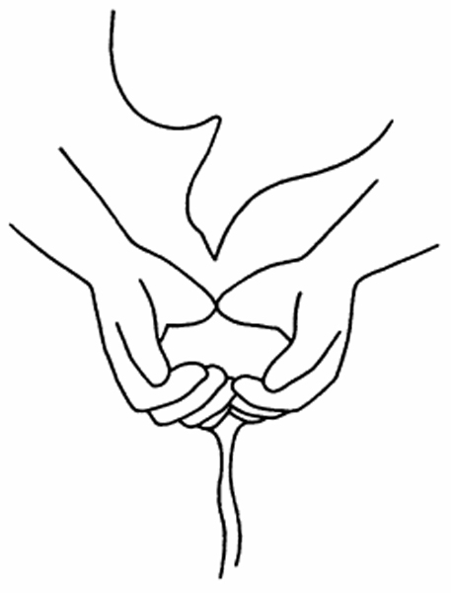

Litanie des saints

Baptême
Laudate Dominum

Communion: Recevez le Christ

1. Voici le Fils aimé du Père,
Don de Dieu pour sauver le monde.
Devant nous il est là, il se fait proche,
Jésus, l'Agneau de Dieu !

R. Recevez le Christ doux et humble,
Dieu caché en cette hostie.
Bienheureux disciples du Seigneur,
Reposez sur son cœur, apprenez tout de lui.

2. Jésus, jusqu'au bout tu nous aimes,
Tu prends la condition d'esclave.
Roi des rois, tu t'abaisses jusqu'à terre
Pour nous laver les pieds.

3. Seigneur, comme est grand ce mystère,
Maître comment te laisser faire ?
En mon corps, en mon âme pécheresse,
Tu viens pour demeurer.

Envoi: Je te salue Marie

Je te salue, Marie, comblée de grâce.
Le Seigneur est avec Toi.
Tu es bénie entre toutes les femmes,
Et Jésus, le fruit de tes entrailles est béni.
Sainte Marie, Mère de Dieu,
Ô prie pour nous, pauvres pécheurs,
dès maintenant et jusqu’à l’heure de notre mort.
Amen
Ave Maria (9X)

